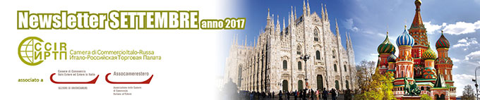



ВАЖНЫЕ МЕРОПРИЯТИЯ

  
  ОСЕНЬ 2017, МИЛАН
  Workshop “Discover Russi@ 2017: cкак улучшить репутацию своего бренда”.
  
  3 ОКТЯБРЯ 2017, РИМ
  Для членов Inarcassa (Итальянской Кассы социального обеспечения и помощи для инженеров и архитекторов) видеоконференция для представителей 8 стран, среди которых Россия, цель которой определить их потенциал.
  
  4 ОКТЯБРЯ 2017, МОСКВА
  Российско-Итальянский комитет предпринимателей.

  
  ﻿6 ОКТЯБРЬ 2017, БОЛОНЬЯ
  sВ Centergross пройдет семинар, посвященный fast fashion на российском рынке.
  
  10 ОКТЯБРЯ 2017, МИЛАН
  Мероприятие “Выставочный центр «Экспоцентр»: возможности для итальянских предприятий”.
  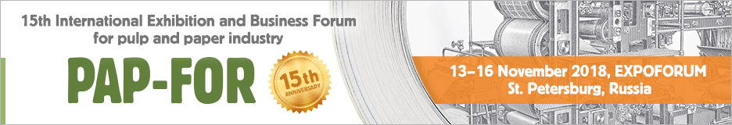
  ﻿12 ОКТЯБРЯ 2017, ЛУККА
  Встреча “Бумажная промышленность. В центре внимания – российский рынок”

  
  12-14 ОКТЯБРЯ 2017, РИМИНИ
  Sia Guest, Международный Салон гостеприимства.
  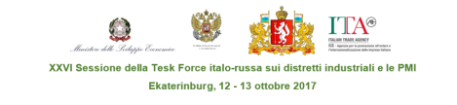
  12-13 ОКТЯБРЯ 2017, ЕКАТЕРИНБУРГ
  Итало-Российский Task Force.
  
  ﻿16-22 ОКТЯБРЯ 2017, БАЗИЛИКАТА
  Пресс-тур в рамках проекта “Базиликата - Россия”

  
  26 ОКТЯБРЯ 2017, МИЛАН
  Нормативы и сертификат соответствия ТР ТС для продукции машиностроительной отрасли.
  
  26-29 ОКТЯБРЯ 2017, ВЕРОНА
  Fieracavalli – Международная конная выставка.
  
  7-10 НОЯБРЯ 2017, РИМИНИ
  ECOMONDO. Выставка, посвященная устойчивому развитию.

  
  13 НОЯБРЯ 2017, МИЛАН
  SСеминар, посвященный рынку e-commerce в России.
  
  15-17 НОЯБРЯ 2017, МИЛАН
  SICUREZZA. Выставка, посвященная технологиям и системам безопасности и противопожарной защите.
  
  20 НОЯБРЯ 2017, МОСКВА
  Итало-Российский Агропромышленный Форум.

РЕАЛИЗОВАННЫЕ МЕРОПРИЯТИЯ

  
  14 СЕНТЯБРЯ 2017, СТУПИНО
  Компания МAPEI отметила свой юбилей.
  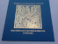
  25-29 СЕНТЯБРЯ 2017, МИЛАН
  Возвращается “Российская культурная миссия”.
  
  18-23 СЕНТЯБРЯ 2017, ВЕНЕЦИЯ, МИЛАН И ГЕНУЯ
  Дни Москвы в Италии.
  26 СЕНТЯБРЯ 2017, МИЛАН
  Российско-Итальянский комитет предпринимателей.
  
  ﻿21 СЕНТЯБРЯ 2017, МИЛАН
  Семинар, посвященный инфраструктуре для аэропортов в России.
  
  27-30 СЕНТЯБРЯ 2017, ВЕРОНА
  «Marmo+mac». Выставка мрамора.

  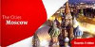
  ﻿СЕНТЯБРЬ 2017, МИЛАН
  Новые рейсы из аэропорта «Мальпенса» в Москву.
  
  8-15 СЕНТЯБРЯ 2017, ВИЛЛАСАНТА
  Выставка "Сила моря", организованная под патронатом ИРТП.
  
  СТАРТУЕТ ПРОЕКТ MENTORING
  Международный опыт через социальную сеть италоговорящих экспертов в поддержку малых и средних предприятий.

КОМПАС ДЛЯ ПРЕДПРИЯТИЙ

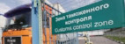

НОВАЯ ИНФОРМАЦИЯ ОТНОСИТЕЛЬНО САНКЦИЙ

﻿Ю Юридическое бюро Padovan опубликовало новую информацию, предоставленную Европейской Комиссией, по вопросу ограничительных мер в отношении России. Речь идет о документе, который содержит разъяснения для предпринимателей относительно финансовых мер, принятых ЕС в Директиве № 833/2014.

  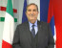
  IИНТЕРВЬЮ
  Il Президент ИРТП рассказывает широкой публике о санкциях, сотрудничестве в промышленной и нефтегазовой отраслях.
  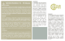
  ЭКОНОМИЧЕСКИЕ НОВОСТИ РОССИИ
  Читайте периодический бюллетень ИРТП, посвященный российской экономике.

ОБЪЯВЛЕНИЯ ЧЛЕНОВ ПАЛАТЫ

  
  ESPLOREST
  Узнайте, как продавать сегодня в России он-лайн одежду, обувь и аксессуары
  
  CENTERGROSS
  принял участие в Международной выставке моды CPM. , которая прошла в Москве, в «Экспоцентре». Более 22.600 посетителей.

  
  LEXALIA
  Регламент о privacy: как выбрать DPO – первые инструкции по защите персональных данных.
  
  REGENS INTERNATIONAL
  Читайте newsletter о последних изменениях и возможностях рынка недвижимости в России.

ТОЛЬКО ДЛЯ ЧЛЕНОВ ИРТП

  
  

НОВЫЕ ЧЛЕНЫ

В этом месяце мы поздравляем с вступлением в члены ИРТП:

  
  EAST-INT
  Консалтинг в области интернационализации и Project Management по созданию торговых и промышленных объектов в странах Восточной Европы, России, на Дальнем Востоке www.east-int.com
  
  LOGOS
  Правовая защита в суде и досудебное урегулирование www.logostudi.it
  
  RHENUS
  Комбинированные транспортные перевозки и логистические услуги www.rhenus.com

НОВОСТИ ИЗ ЖУРНАЛА RUSSIA BEYOND THE HEADLINES

  
  МОЖЕТЕ ЛИ ВЫ ПОЗВОЛИТЬ СЕБЕ ЖИТЬ В МОСКВЕ? ВОТ СКОЛЬКО ЭТО СТОИТ
  Если Вы намерены переехать в российскую столицу, произведите небольшие расчеты, поскольку это очень дорогой город .
  Читать статью полностью

  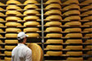
  САНКЦИИ, ИТАЛЬЯНСКИЙ ЭКСПОРТ ПОТЕРЯЛ ПОЧТИ 10 МИЛЛИАРДОВ ЕВРО
  Заявил Руководитель Департамента внешнеэкономических и международных связей города Москвы Сергей Черемин
  Читать статью полностью

НАШИ ПАРТНЕРЫ



  
  
  

ИТАЛО-РОССИЙСКАЯ ТОРГОВАЯ ПАЛАТА

  Ufficio di Milano:
  Corso Sempione, 32/B - 20154 Milano
  tel.: +39 02 86995240 - fax: +39 02 85910363
  e-mail: info@ccir.it
  Московское представительство:
  125009 Москва, Большой Кисловский пер., 1/1/12
  тел.: +7 495 9896 816 - факс: +7 495 9896816 ext.123
  e-mail: ccir@mosca.ru

www.ccir.it

  
  
  
  

